AWS Fault Injection Simulator ワークショップ

2021/05/13

シニアエバンジェリスト

亀田 治伸

**[IAMロールの作成]**

1. IAMのマネージメントコンソールからロールを選択し、[ロールの作成]ボタンをおします

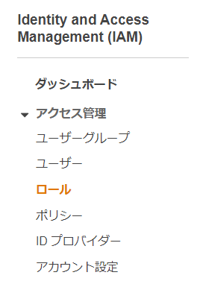



1. [EC2]を選んで、[次のステップ：アクセス権限]をおします

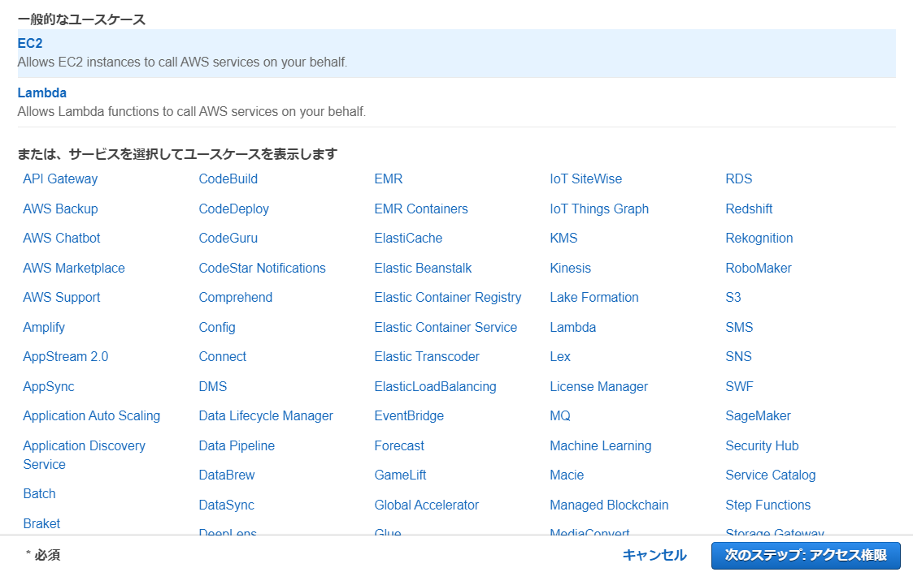

1. [ポリシーの作成]ボタンをおします

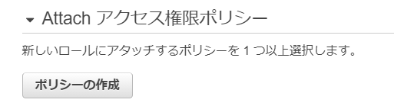

1. [JSON]タブを選んで、[rolepolicy.txt]の中身をコピペし、（もともとIAMロールあるデフォルト文字列は削除します）[次のステップ:タグ]をおします

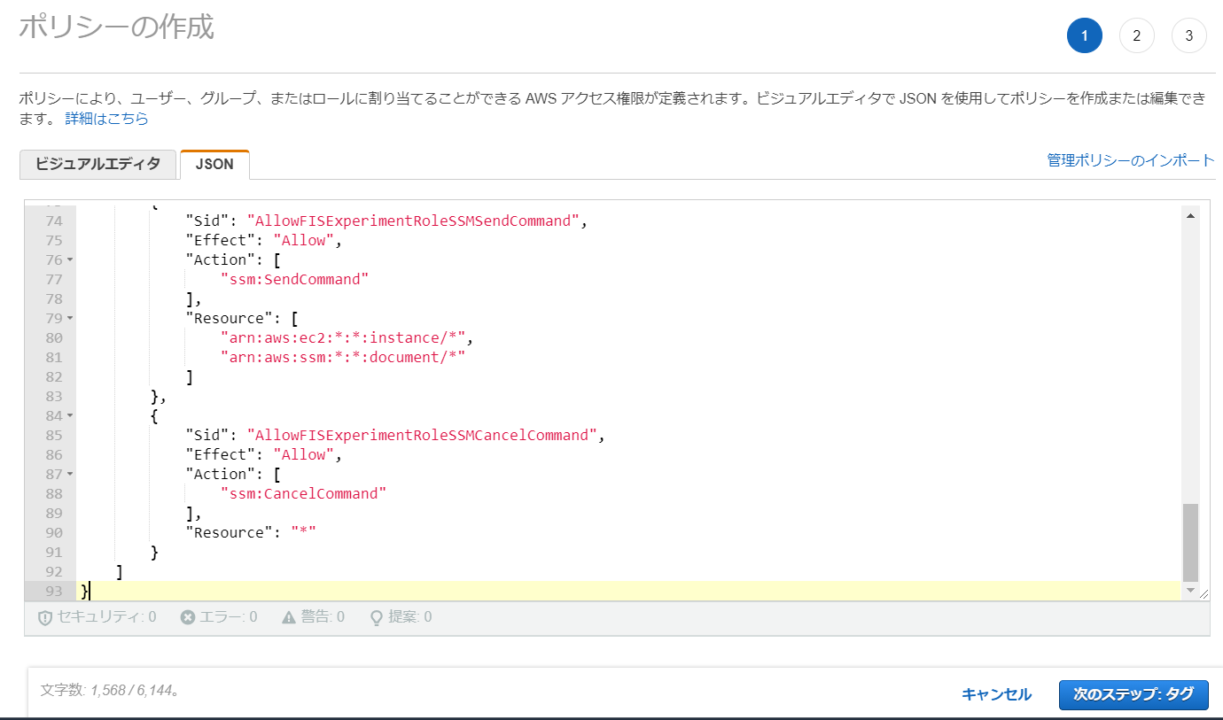

1. タグは空欄のまま、[次のステップ：確認]をおし、名前に[fispolicy]と入力し、[ポリシーの作成]をおします

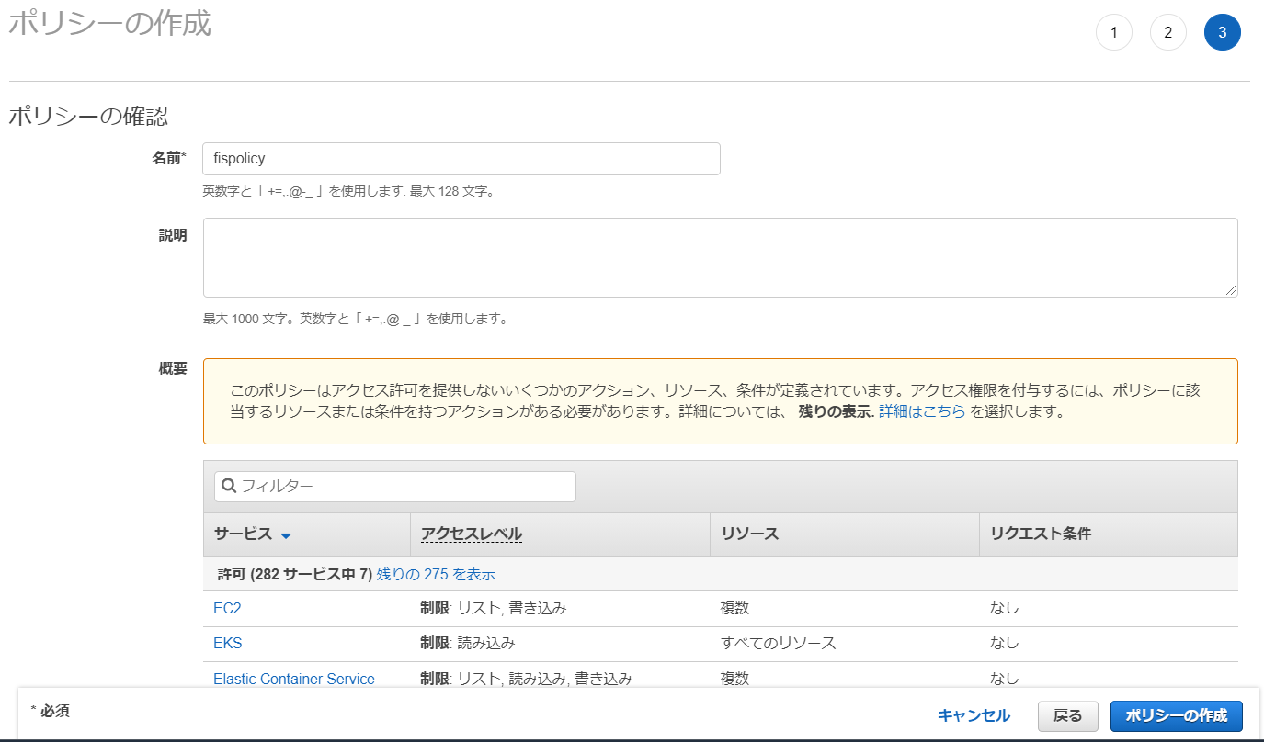

1. ロール作成の画面に、ブラウザの別タブで戻り、先ほど作成したポリシーを選び、[次のステップ:タグ]をおします。（ポリシーが表示されない場合は、画面右の丸井→マークをおしてみてください）

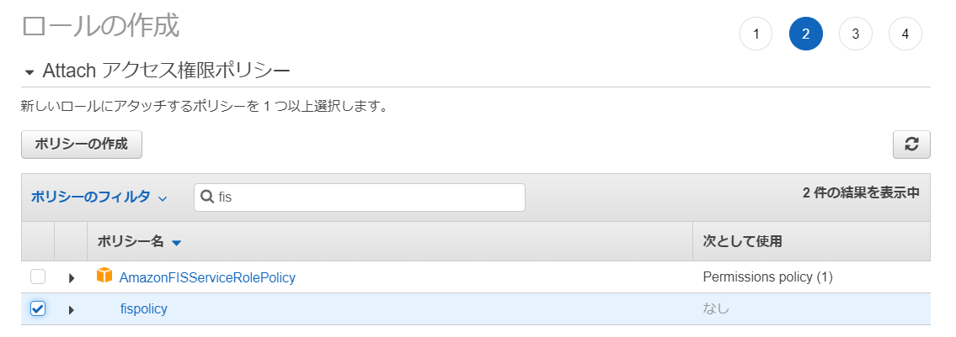

1. タグは空欄のまま[次のステップ:確認]をおします
2. ロール名に、[fisrole]と入力し[ロールの作成]をおします

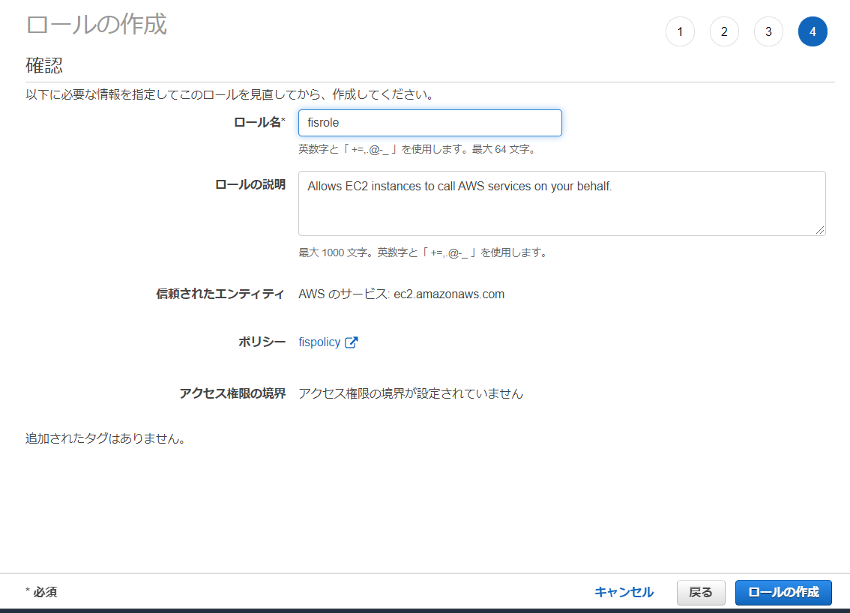

1. 作成されたロールを再度クリックし、[信頼関係]のタブを選びます

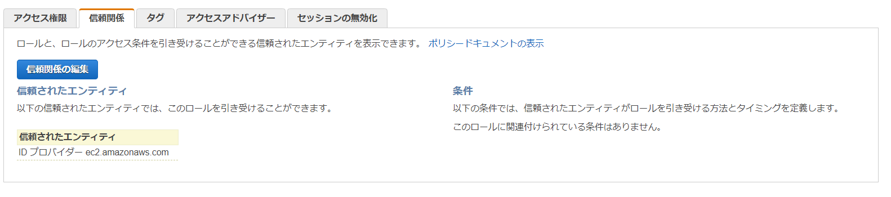

1. [信頼関係の編集]を押し、[relation.txt]の中身に置換し、[信頼ポリシーの更新]をおします

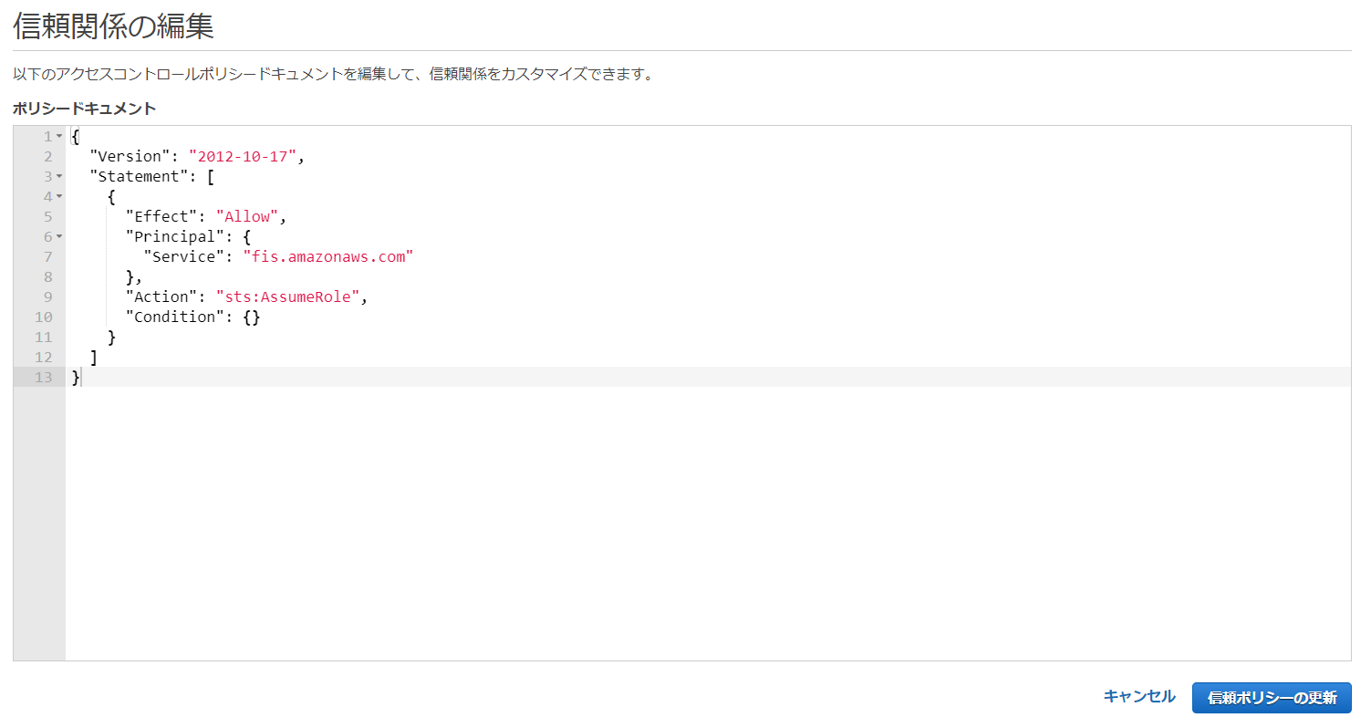

1. 信頼されたエンテイティがec2からfisに代わっていれば成功です

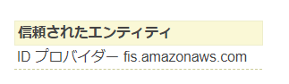

**[テスト用EC2の作成]**

本シナリオでは、EC2へのログイン、EC2への通信確認などは行わず、生存確認のみを行います。このため、ネットワーク設定（VPC, Subnet, Security Group, IPアドレス等）、SSHに用いる鍵、インスタンスタイプなどは全て適当に設定をお願いします。

1. EC2インスタンスを二つ起動します。

1台はAmazon Linux2を起動し、Nameタグに[Linux]と設定し、もう1台はWindowsを起動し、Nameタグに[Windows]と設定してください。

以下の様にWindowsとLinuxが1台筒起動する状態になればOKです。



**[FISの実験設定と実験開始]**

1. ブラウザの別タブでFISのマネージメントコンソールにアクセスします

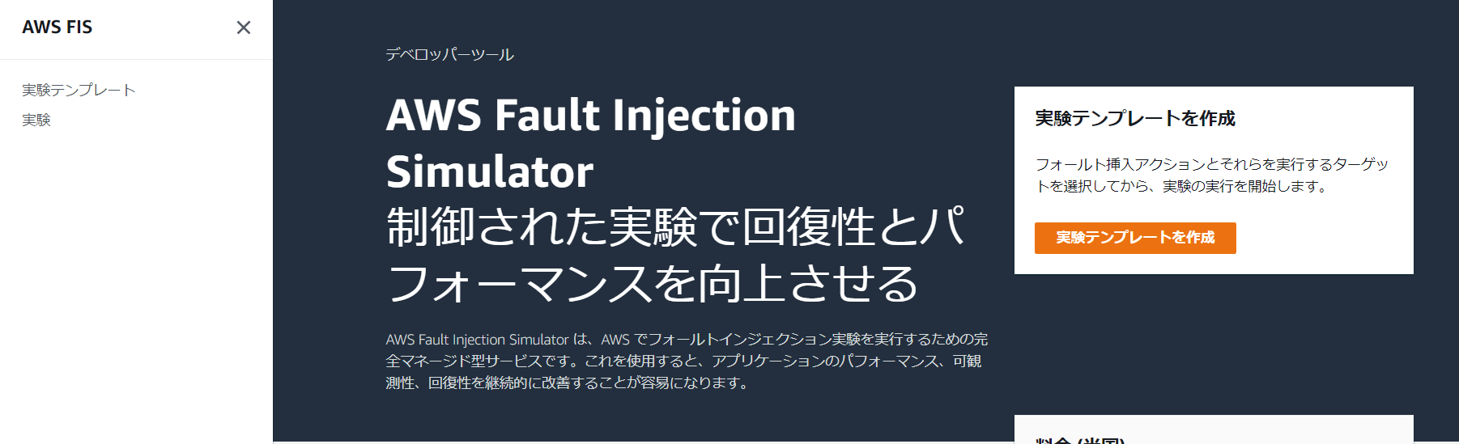

1. [実験テンプレートを作成]をおし、説明に[linuxshutdown]と入力し、先程作成したIAMロールを選びます

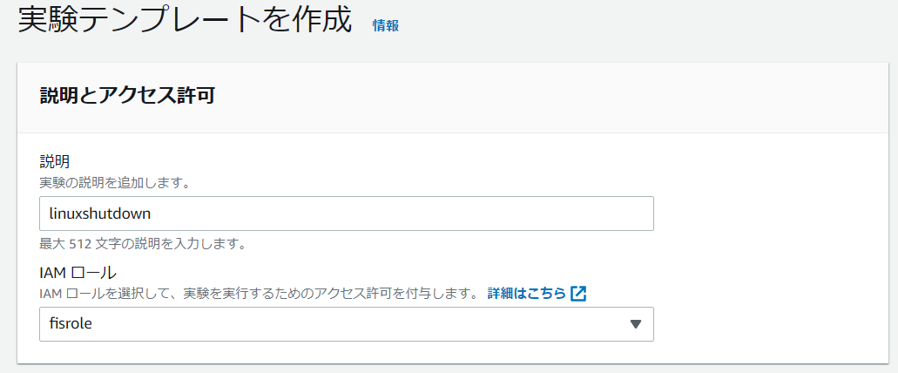

1. [ターゲットの追加]をおします（アクションの追加が画面上先に表示されていますが、それは後で設定を行いますので、先にその下にあるターゲットを設定します）
2. 名前に[linux]、リソースタイプを[awws:ec2:instance]、ターゲットメソッドを[リソースID]とし、先程作成したLinuxのEC2インスタンスIDを選びます。選択モードは[すべて]を選び、[保存]をおします

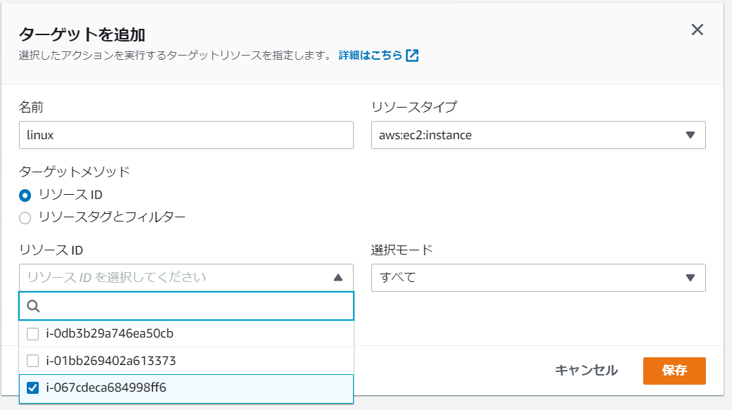

1. 以下のように実験を行うターゲットがセットされていれば成功です

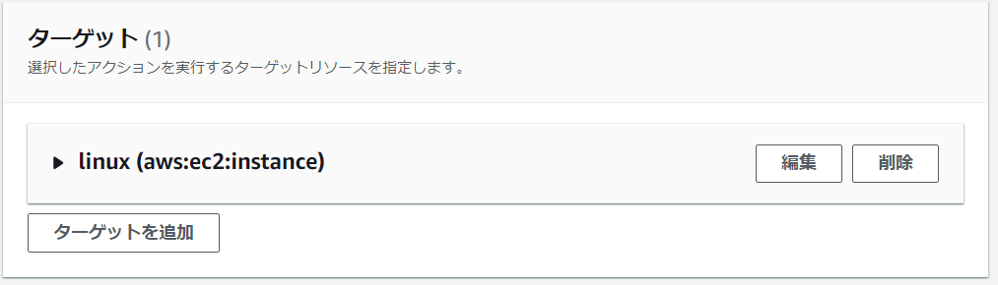

1. 次に、ターゲットに対するアクションを設定するため、画面上の[アクションを追加]をおします
2. 名前に[linuxshutdown]、アクションタイプに[aws:ec2:stop-instances]、ターゲットに[linux]を選択します。アクションパラメータに[1]と入力します。（2分後にインスタンスを自動で再起動させます）

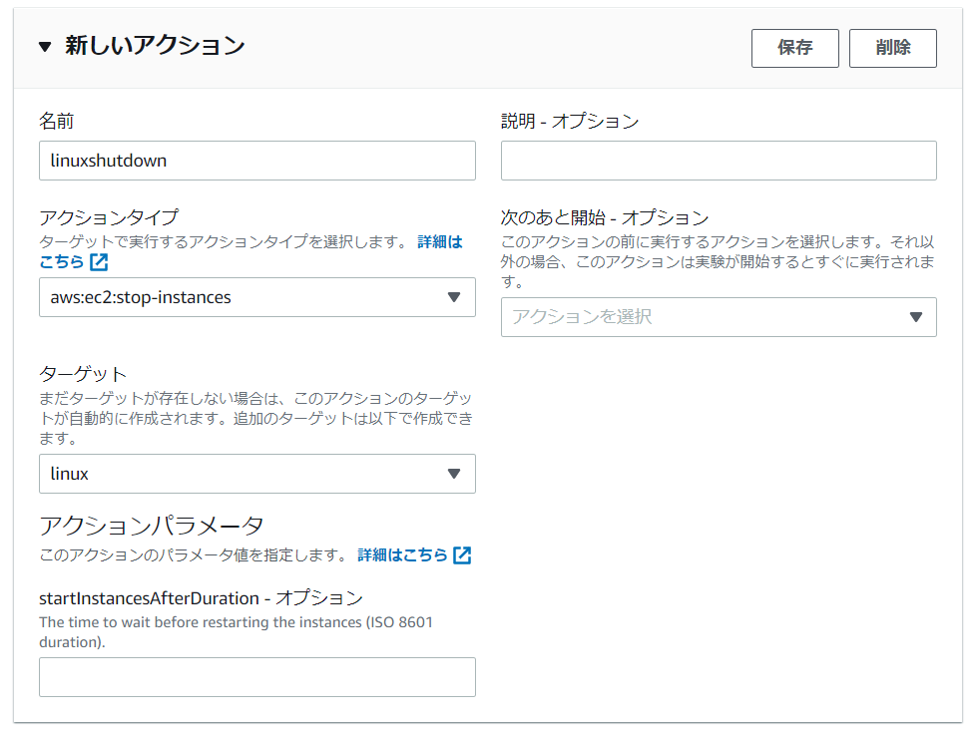

1. [保存]をおします

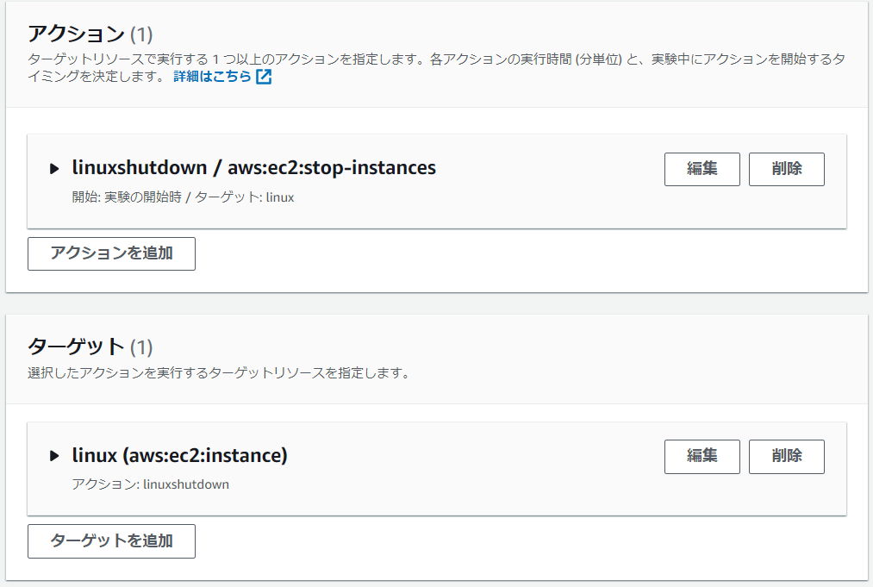

1. これで実験で行うアクションとそのターゲットが設定されました。画面下[実験テンプレートを作成]をおします
2. 確認が求められますので[作成]と入力し再度[実験テンプレートを作成]をおします。以下のような画面が表示されれば作成完了です。

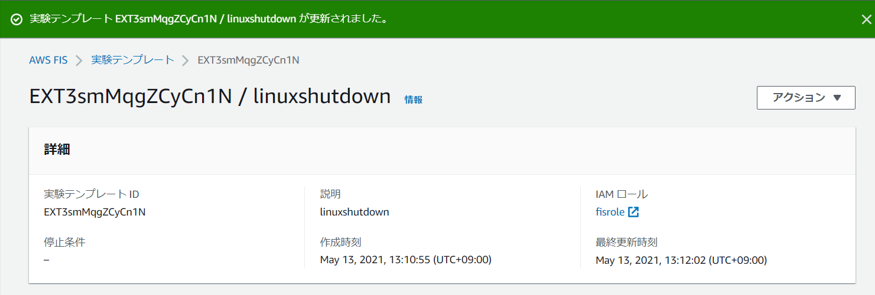

1. 画面左のペインから[実験テンプレート]を選び、アクションのドロップダウンリストから[実験を開始]を選びます

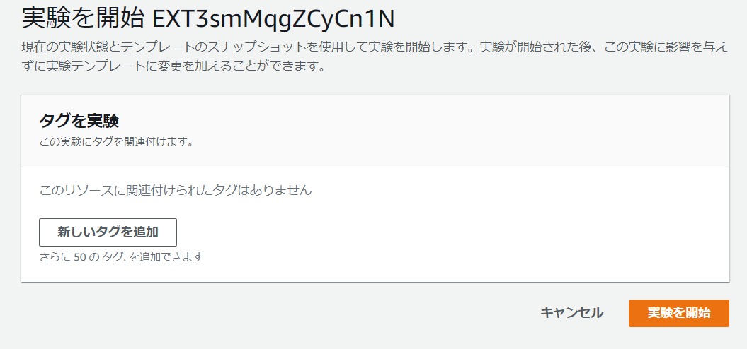

1. ブラウザの別のタブで先程のEC2が確認できるようにした状態で、[実験を開始]ボタンをおします。

追加のダイアログで[確認]と入力し実験を開始します

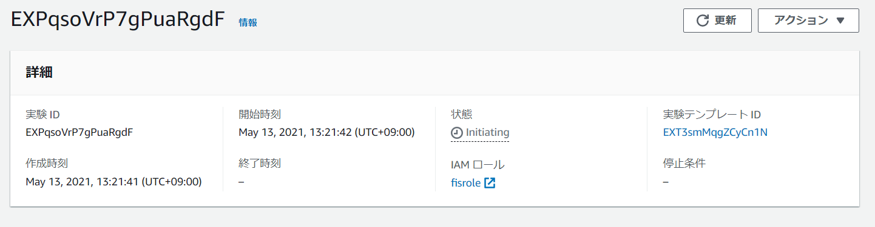

1. Linux EC2インスタンスが停止され、2分待つと復旧してきます



（2分後）



1. 今度は同じ要領で、実験テンプレートを再度作成し[WindowsTerminate]という名前にします。今度は特定EC2インスタンスを設定せずタグベースで実験を行いますので、ターゲットを以下のように設定します

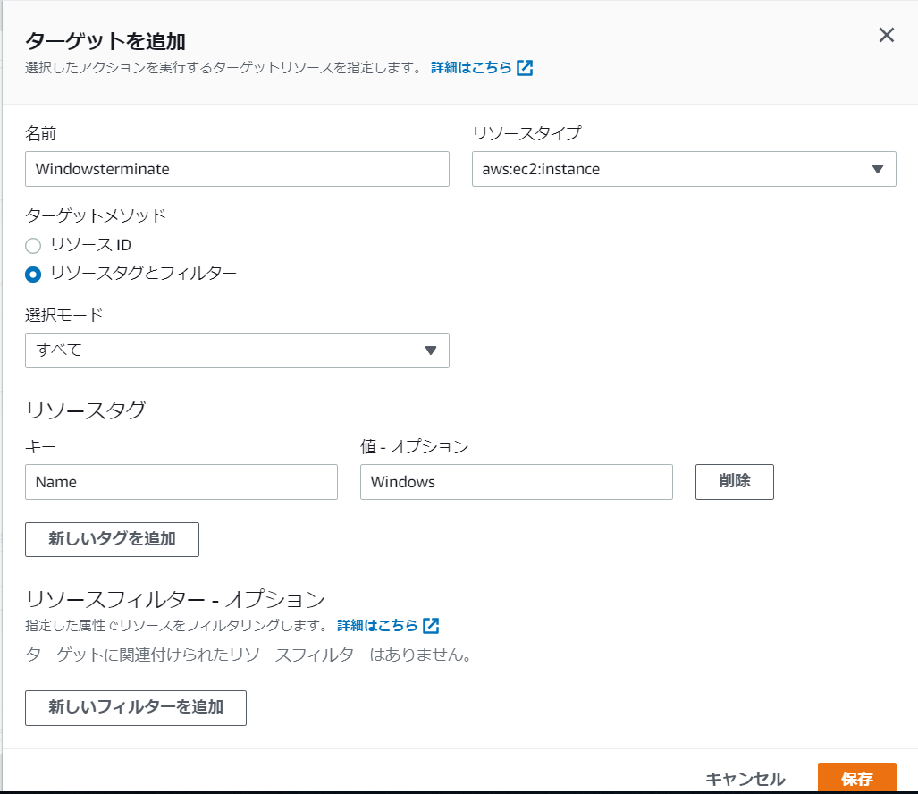

この設定ではNameタグにWindowsとついているインスタンス全てが対象となります。商用環境の場合例えば以下のように10台のうち1台のみを実験対象にするなどの制御が可能です

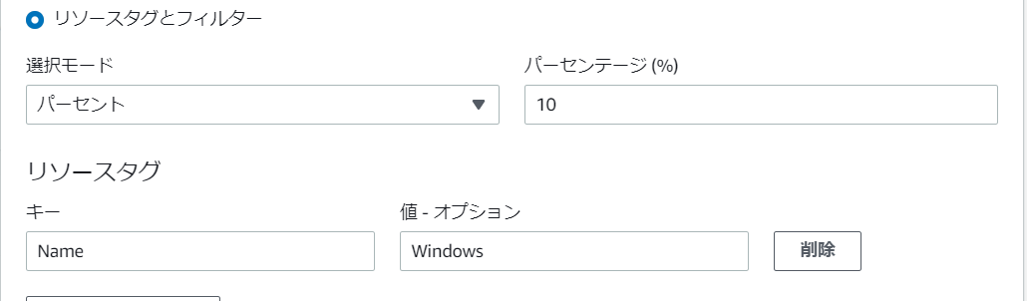

1. アクションでは先ほどと異なりaws:ec2:terminate-instancesを指定します

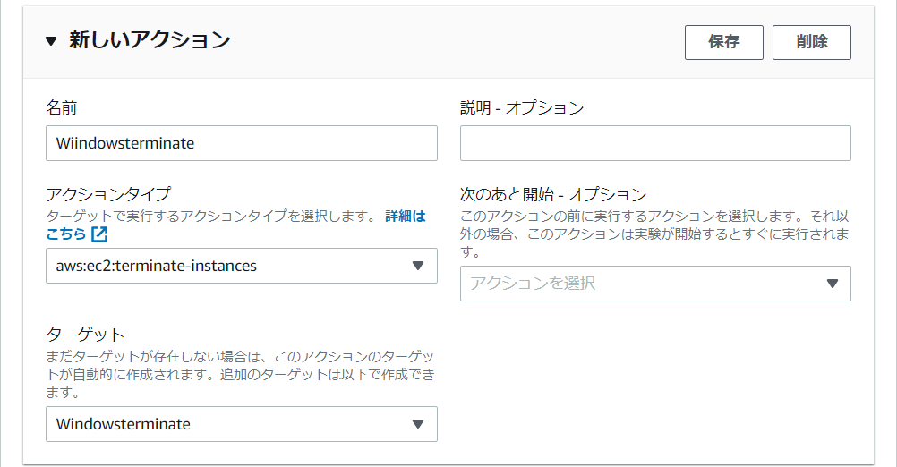

1. 作成されたテンプレートを用いて実験を開始すると今度はWindowsインスタンスが終了されます



[Auto Healing (静的構成のAuto Scaling設定)]

次のステップでは、EC2インスタンスに障害が発生した際に、自動で指定した台数までEC2インスタンス台数を復旧させる設定を行った後、FISでインスタンスを終了し、正しく設定が動作しているかを確認します

1. 先程のEC2 linuxインスタンスを選んで[アクション]→[イメージとテンプレート]→[インスタンスからテンプレートを作成]を指定します
2. 起動テンプレート名、テンプレートバージョンの説明に[autohealinglinux]と入力し、その他設定はデフォルトのままとし、画面下[起動テンプレートを作成]をおします
3. EC2マネージメントコンソールの左ペイン一番下から[Auto Scalingグループ]を選びます

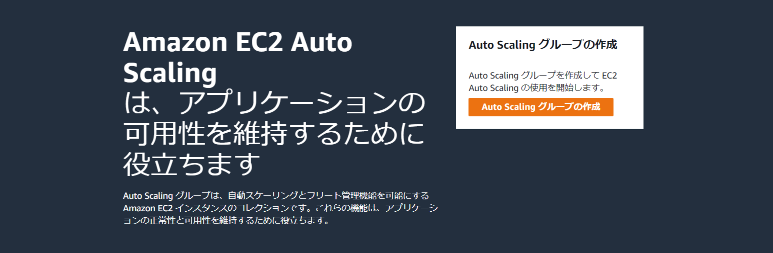

1. [Auto Scalingグループの作成]をおします。Auto Scalingグループ名に[linuxautohealing]と入力し、起動テンプレートに先程作成したものを指定し、[次へ]をおします

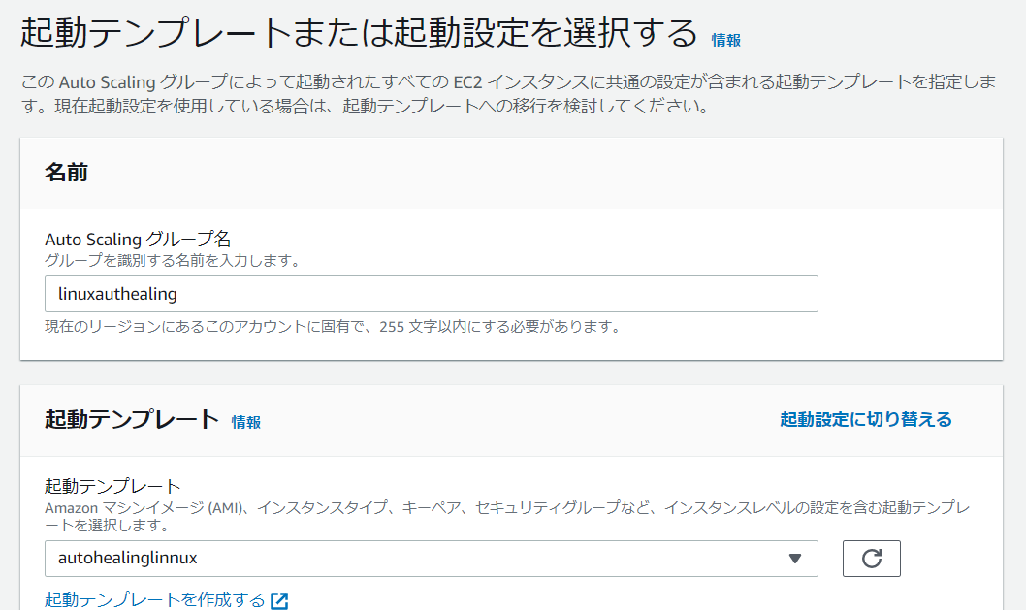

1. ネットワークのサブネットを適当に選び、（今回は1台構成なのでどこでも問題ありません）[次へ]をおします
2. ヘルスチェックは[60]に変更し、[次へ]をおします

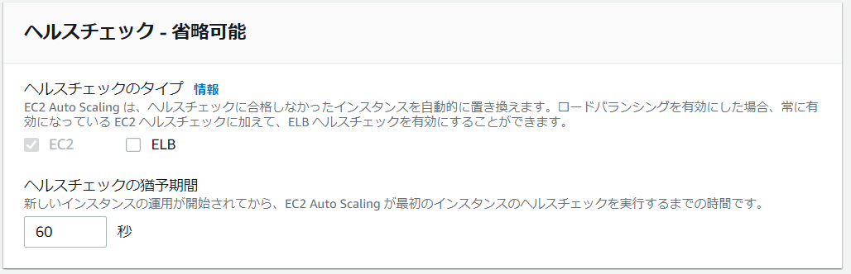

1. 次の画面では維持台数の設定が出ますが、デフォルトの1台構成のまま進めますので、[次へ]をおします。さらにその次の画面、そしてその次のタグ設定の画面でも[次へ]をおします。

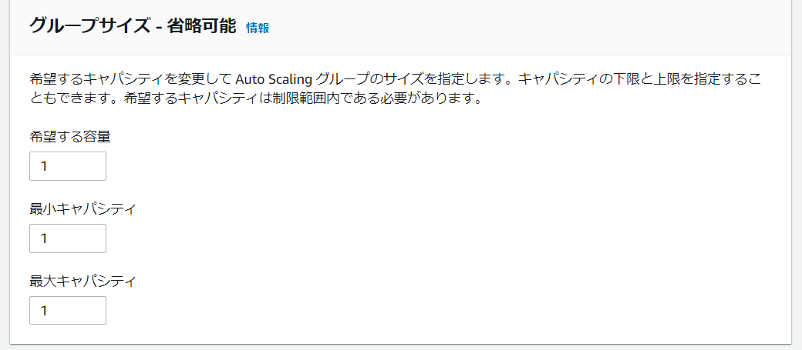

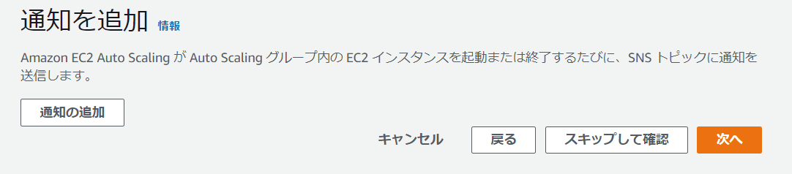

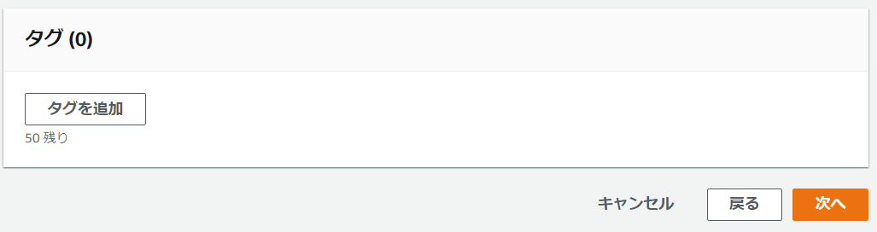

1. 最後の確認画面で[Auto Scaling グループを作成]をおします
2. 以下のようにEC2インスタンスが3台存在しています。Auto Scalingで1台構成が保持されているLinux、今日のハンズオンで起動したLinux、すでにFIS経由で終了済のWindowsです。Auto Scalingは30秒間隔でEC２を維持するため、FISで2台のLinuxを終了させると、30秒後に1台復旧してきます。



1. 先程と同じ手順で今度はNameタグにLinuxを持つEC2インスタンスを全てTerminateする実験テンプレートを作成し、実験を開始します。名前は[linuxterminate]で作成してください
2. 以下のようにシャットダウン状態になり、30秒待つと1台構成がAuto Scalingにより復旧してきます

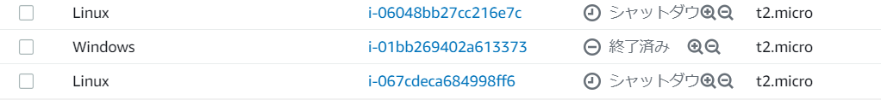

（30秒後）

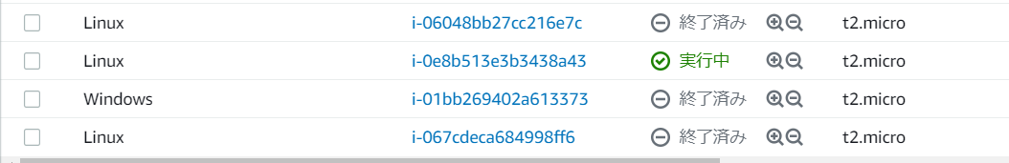

おつかれさまでした！以下を削除してください

Auto Scalingグループ

FIS 実験テンプレート （実験結果は削除できませんが課金に影響を与えません）

IAMロールとポリシー

EC2インスタンスは全て終了されているはずですが、念のため確認してください